l’oiseau-de-feu  Alexandre Afanassiev  Illustrations laurence Mousset  Editions Lire c’est partir | 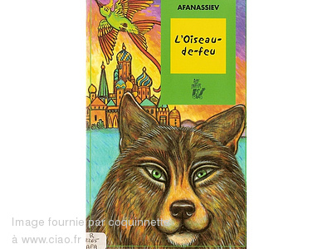

Ce que dit le document d’application des programmes 2002, « Littérature au cycle 3 », 2002 – contes, p.33/34

CONTES RUSSES
Difficulté de lecture : niveau 2
Il existe plusieurs recueils de contes russes dans l’édition pour la jeunesse. Beaucoup d’écrivains russes connus ont écrit des contes ou adapté des contes populaires : Tolstoï, Gogol, Tchekhov, Pouchkine, Afanassiev…
On préférera une édition proposant une traduction de contes écrits par des auteurs russes, plutôt qu’une re-création française, qui conserve moins les caractéristiques initiales du conte russe. Les contes russes mélangent souvent le merveilleux, l’insolite, et une forme de dérision dans le ton. On peut fréquemment les utiliser en réseau avec des histoires humoristiques.
Cependant, une sorcière célèbre hante aussi les contes russes, la Baba Yaga, et on ne l’omettra pas pour étudier le thème des sorcières. Chaque culture propose un type de contes différent. En comparant ces contes russes à ceux de Perrault, d’Andersen, aux contes arabes ou asiatiques, les enfants découvriront ces divers types.

Résumé
"L'Oiseau-de-feu" raconte comment les trois fils du tsar partirent à la recherche de l'oiseau qui venait voler les pommes d'or du jardin de leur père. Seul le dernier, Ivan Tsarévitch, grâce à son fidèle loup gris, parviendra à mener à bien cette enquête.

Pour aller plus loin…

http://pedagogie.ia84.ac-aix-marseille.fr/litt/docs-litt/contesrusses.pdf Descriptif physique de l’ouvrage, Dispositifs pédagogiques possibles, Mise en réseaux possibles,
http://www3.ac-clermont.fr/cddp15/lr/affouvlistmin.php?titre=Contes+russes+d'Afanassiev+%3A+L'oiseau+de+feu&auteur=Afanassiev%2C+Alexandre Fiche proposant des informations sur la structure du récit, l'écrit, l'illustration, les pistes possibles. Suggestions pratiques et liens pour compléments ou approfondissements.
http://www.ia95.ac-versailles.fr/1degre/spip.php?rubrique91 L’Oiseau de Feu d’Igor Stravinsky
http://fr.wikipedia.org/wiki/Oiseau_de_feu article en cours de construction Wikipedia
http://www.artrusse.ca/Contes/L'oiseau-de-feu.htm le texte du conte
http://mediatheque.ircam.fr/cgi-bin-loris/bibvisu.pl?type_doc=Enrgmt%20sonore-CD%20audio&titl=&loc=&dspshape=&TABLE1_W3=27089 l’oiseau de feu en musique
http://www.espritsnomades.com/siteclassique/stravinskyloiseaudefeutex.html l’œuvre d’Igor Stravinsky
http://www.dansez.com/iufm/g_balanchine.html une version du ballet par Georges Balanchine (1949)

L’auteur  Après des études de droit à Moscou, il est nommé conservateur des Archives moscovites du ministère des affaires étrangères jusqu'en 1862. Il écrit de nombreux articles touchant à l'histoire et au journalisme. Il appartenait à la mouvance de Herzen (tendance progressiste). Grand admirateur des frères Grimm, il publie entre 1855 et 1863 les Contes Populaires Russes qui eurent en Russie un succès retentissant, et sont toujours réédités. Indoeuropéaniste convaincu, il publie de 1865 à 1869 les trois tomes des Conceptions Poétiques des Slaves sur la Nature, dans lesquelles il s'efforce de retrouver les croyances depuis longtemps disparues des Slaves et des Indoeuropéens. Il meurt dans la misère en 1871. | 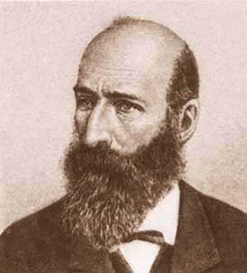

Auprès de A.L.G.U.E.S

Vous trouverez cet ouvrage en exemplaires

